ACTIVIDADES: COMPARAR NÚMEROS MENORES A 10 (PARTE I)

- Marque con una cruz donde hay más elementos en cada fila.

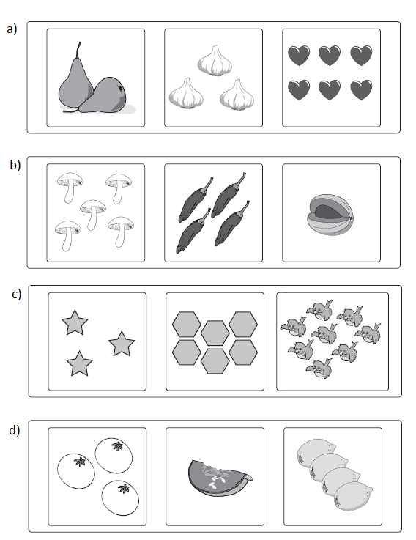

- Marque con una cruz el número mayor, en cada fila:

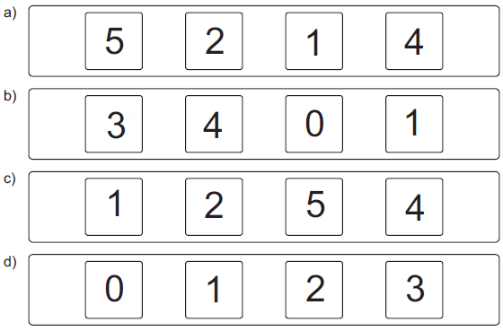

- Marque con una cruz donde hay menos elementos en cada fila.

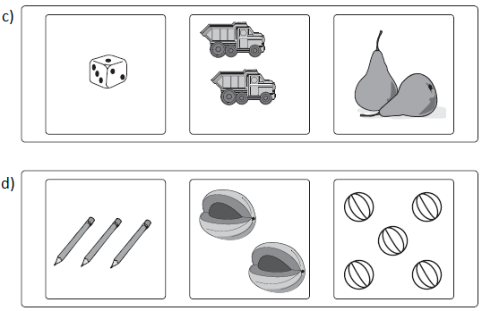

- Marque con una cruz el número que es menor, en cada fila.

ACTIVIDADES: COMPARAR NÚMEROS MENORES A 10 (PARTE II)

- Marque con una cruz donde hay más elementos en cada fila.

- Marque con una cruz el número mayor, en cada fila:

- Marque con una cruz donde hay menos elementos en cada fila

- Marque con una cruz el número que es menor, en cada fila.

